SK네트웍스 Family AI 과정 10기
모델링 및 평가 LLM 활용 소프트웨어

산출물 단계 | 모델링 및 평가
평가 산출물 | LLM 활용 소프트웨어
제출 일자 | 2025.06.27
깃허브 경로 | https://github.com/SKNETWORKS-FAMILY-AICAMP/SKN10-FINAL-5Team/
작성 팀원 | 장윤홍

*활용한 LLM 모델 파일명 기재하여 파일과 함께 제출.

1. 시스템 개요
본 소프트웨어는 관계형 데이터베이스(RDB) 및 LLM(Large Language Model) 을 연동하여 사용자 질문에 문서 기반 답변을 제공하는 RAG (Retrieval-Augmented Generation) 구조를 사용합니다.
LLM API Key 등 민감 정보는 환경 변수로 관리되며, 프롬프트 엔지니어링을 높은 답변 품질을 보장합니다.

2. 시스템 구성 요소

User
│
▼
[Frontend or CLI]
│
▼
[Backend - RAG Pipeline]
├── 1. Analyze Query ← (Extract user intent and condition)
├── 2. Generate SQL Query ← (To search Docs)
├── 3. DB Search ← (RDB: PostgreSQL)
├── 4. Prompt Construction ← (with retrieved docs)
└── 5. Generate Response

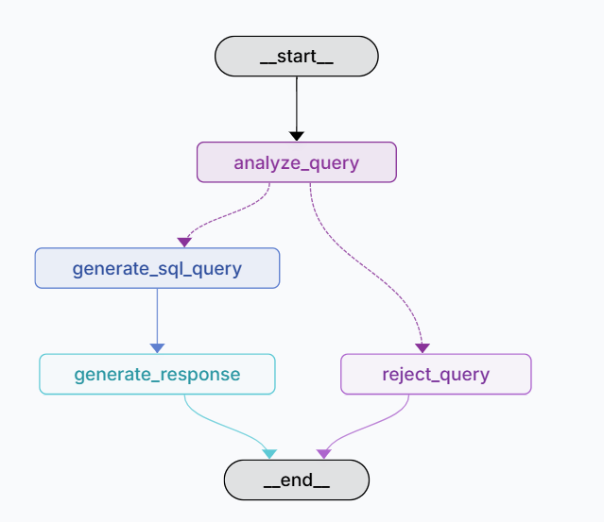

3. 코드 구조 (모듈화, 주석 포함)

LLM/
├── models/
│ ├── __init__.py
│ ├── query_models.py # Pydantic 모델들
│ └── graph_state.py # GraphState 정의
├── config/
│ ├── __init__.py
│ └── settings.py # 설정 클래스
├── database/
│ ├── __init__.py
│ ├── connection.py # DB 연결 관리
│ └── queries.py # SQL 쿼리 실행
├── nodes/
│ ├── __init__.py
│ ├── analysis.py # 질의 분석 노드
│ ├── sql_generation.py # SQL 생성 노드
│ ├── response.py # 응답 생성 노드
│ └── routing.py # 라우팅 로직
├── chains/
│ ├── __init__.py
│ └── llm_chains.py # LLM 체인들
├── utils/
│ ├── __init__.py
│ └── logging.py # 로깅 유틸리티
├── graph/
│ ├── __init__.py
│ └── workflow.py # 그래프 빌더
└── main.py # 메인 실행 파일

4. 주요 코드 (요약 + 평가요소 적용)

4.1 예외 처리 포함
오류 발생 시 에러 메시지 로깅

LLM/main.py

try:
result = workflow.invoke(test_input)
print("=== 실행 결과 ===")
print(f"최종 응답: {result.get('final_response', '응답 없음')}")
print(f"선정된 정책 수: {len(result.get('selected_policies', []))}")
except Exception as e:
logger.error(f"테스트 실행 실패: {e}")
print(f"오류 발생: {e}")

4.2 .env & 환경변수 설정
소프트웨어 실행시 필요한 설정, 환경변수 설정

LLM/config/setting.py

class YouthPolicyRAGConfig:
"""RAG 시스템 설정 클래스"""

def __init__(self):
load_dotenv()
self._load_database_config()
self._load_openai_config()
self._load_rag_config()
self._initialize_llm_models()

def _load_database_config(self):
"""데이터베이스 설정 로드"""
self.db_config = {
'host': os.getenv("DB_HOST", 'localhost'),
'database': os.getenv("DB_NAME", 'youth_policy'),
'user': os.getenv("DB_USER", 'postgres'),
'password': os.getenv("DB_PASSWORD", 'your_password'),
'port': os.getenv("DB_PORT", 5432)
}

def _load_openai_config(self):
"""OpenAI 설정 로드"""
self.openai_api_key = os.getenv('OPENAI_API_KEY')
if not self.openai_api_key:
raise ValueError("OpenAI API 키가 설정되지 않았습니다.")

def _load_rag_config(self):
"""RAG 관련 설정 로드"""
self.top_k = int(os.getenv('TOP_K', 10))
self.confidence_threshold = float(os.getenv('CONFIDENCE_THRESHOLD', 0.5))

def _initialize_llm_models(self):
"""LLM 모델 초기화"""
self.chat_llm = ChatOpenAI(
api_key=self.openai_api_key,
temperature=0,
verbose=True,
model="gpt-4o",
)

self.thinking_model = ChatOpenAI(
api_key=self.openai_api_key,
model="gpt-4o",
)

5. 프롬프트 엔지니어링
사용자의 질문과 검색된 문서를 바탕으로 높은 품질의 답변을 생성하기 위한 프롬프트 엔지니어링

"""당신은 청년정책 전문가입니다.
검색된 정책 데이터를 분석하여 사용자의 질문과 조건에 가장 적합한 정책들을 선정하고 친절한 답변을 제공해주세요.

**분류 정보:** {classification_type}
**사용자 질문:** {user_query}
**사용자 조건:** {user_conditions}
**검색된 정책 데이터:** {search_data}

**정책 선정 가이드라인:**
1. 사용자의 조건(나이, 거주지, 학력, 취업상태 등)에 가장 적합한 정책을 우선 선정
2. 사용자 질문의 키워드와 관련성이 높은 정책을 선정
3. 최대 10개까지의 정책을 선정
4. 선정된 각 정책에 대해 plcy_no, plcy_nm, plcy_expln_nm, lclsf_nm, mclsf_nm, zip_cd, inq_cnt 정보를 정확히 추출

**주의사항:**
- 검색 결과에서 실제 존재하는 정책만 선정
- 정책 정보는 검색 결과에서 정확히 추출

**답변 가이드라인:**
1. 검색 결과를 바탕으로 정확한 정보를 제공하세요
2. 정책명, 지원내용, 신청방법 등을 구체적으로 안내하세요
3. 사용자의 조건에 맞는 정책을 우선적으로 추천하세요
4. 검색 결과가 없거나 부족한 경우 그 이유를 설명하세요
5. 친근하고 도움이 되는 톤으로 답변하세요
6. 필요시 추가 문의 방법이나 관련 기관 정보를 제공하세요
7. 답변 시 markdown 형식을 사용하여 가독성을 높이세요
8. 적절한 이모지를 사용하여 답변을 더 친근하게 만드세요
9. 주거정책과 일자리 정책을 구분하여 답변하세요
10. 2개 이상의 정책목록 나열 시 구분할 수 있도록 정책 앞과 뒤에 --- 형태로 구분하세요
"""

6. 보안 고려 사항

API Key는 절대 코드에 하드코딩하지 않고, .env 파일 또는 시스템 환경 변수에서 로드합니다.
.env는 반드시 .gitignore에 추가합니다.

7. 테스트 시나리오
- 질문: “서울에 사는 25세 대학생입니다. 주거 지원 정책이 있나요?”
- 응답 예: “서울에 거주하는 25세 대학생이시군요. 주거 지원 정책에 대해 안내드릴게요 ....”
→ 사용자 질의 의도, 정보 추출 → 예외 질의 처리 → DB 검색 → LLM 연동 → 최적화된 응답 확인

